Anmeldung mit Kostengutsprache
Senden an:
E-Mail: info@wetterbaum.ch
Briefpost: Stiftung Wetterbaum,
Breitenstrasse 2c, 8500 Frauenfeld
Persönliche Angaben Frau Herr
Nachname* Vorname*
Adresse* PLZ, Wohnort*
Telefon-Nr.* AHV-/SV-Nr.*
Geburtsdatum* Zivilstand*
Nationalität* Aufenthaltsbewilligung*
erlernter Beruf zuletzt tätig als
Kinder jünger als 26* Ja Nein E-Mail

Angaben zum Arbeitsverhältnis
Primäres Ziel* Tagesstruktur 1. Arbeitsmarkt
Bereich (Wunsch) karep.ch (F) Kleider & Co. (F) Haus & Umwelt (F)
F:Ffeld WF:Wfelden WG:Wängi Gastro (F) Brocki Wyfelde (WF) Werkstatt (WF)
Brocki Wängi (WG)
Beginn am* Dauer bis (leer = unbefristet)
Beschäftigungsgrad* % max. Arbeitsfähigkeit %
Bemerkungen
Die Einteilung in einen Arbeitsbereich erfolgt beim Vorstellungespräch aufgrund der verfügbaren Plätze sowie der Eignung.

Versicherungen und Quellensteuern
BU/NBU über KK* Ja (Unfall muss zwingend in der Krankenkassen-Grundversicherung eingeschlossen sein)
IV-/SUVA-Leistungen* Ja Nein IV-Anmeldung* Ja Nein
Quellensteuerpflichtig* Ja Nein Quellensteuer-Tarif

Programm und Taglohn
Programm* Soziale Integration Arbeitstraining Abklärung
Bitte nur ein Programm wählen Berufl. Integration Job-Coaching extern Nachbetreuung
Taglohn Ja: Auszahlung CHF 7x 5x pro Woche
Tägliche Meldung Ja

Zuweisende Stelle / Ansprechperson
Stelle / Amt* Zuständige Person*
Adresse* PLZ, Ort*
E-Mail* Telefon-Nr*
Ich/Wir melde(n) die oben genannte Person auf der Basis des Dokumentes «Integrationsangebot» und den darin aufgeführten Konditionen und Bedingungen («Allgemeine Vertragsbedingungen für zuweisende Stellen») für das ausgewählte Programm an und tragen die damit verbundenen Kosten. Alle mit Stern * markierten Pflichtfelder habe ich/haben wir ausgefüllt.

Ort, Datum Rechtsverbindliche Unterschrift
Beilagen: Lebenslauf Lohn-Abtretungserklärung Zusatzblatt Weitere

Zusatzblatt zur Anmeldung
Individuelle Ziele

Bemerkungen

Ort, Datum Rechtsverbindliche Unterschrift

Termin Vorstellungsgespräch
Bitte den Termin für das Vorstellungsgespräch in Anwesenheit der Klientin /des Klienten telefonisch mit der Stiftung Wetterbaum vereinbaren. Anschliessend dieses Blatt mit Datum und Uhrzeit ergänzen und der Klientin/dem Klienten mitgeben. Danke.
Datum: Uhrzeit:

Mitbringen Bewerbungsdossier, ID/Pass/Ausländerausweis
Adresse Stiftung Wetterbaum, Breitenstrasse 2c, 8500 Frauenfeld
Telefon Tel. 052 511 12 96 (Job-Coach)

Anreise
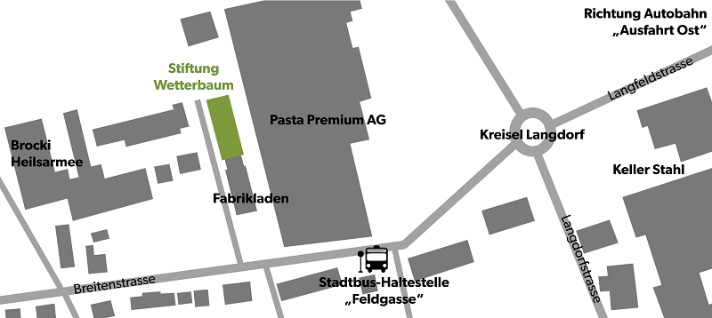
Benutzen Sie bitte den Kundeneingang auf der Westseite (siehe Pfeil) und melden Sie sich am Verkaufstresen von Kleider & Co. oder karep.ch.

ÖV ab Bahnhof Frauenfeld
Stadtbus-Linie 5 Richtung "Im Alexander", Haltestelle "Feldgasse" (siehe Kroki)

Zu Fuss ab Bahnhof Frauenfeld (ca. 15 min.)
Vom Bahnhof Frauenfeld Richtung Mätteli / Schweizerhof-Kreisel gehen. Beim Schweizerhofkreisel die Zeughausstrasse überqueren und dann unter der Bahnunterführung hindurch gehen. Gleich nach der Unterführung rechts abbiegen auf den Allmendweg. Dem Allmendweg bis zum Erreichen der nächsten Hauptstrasse (Breitenstrasse) folgen. Dann rechts abbiegen und auf dem Trottoir der Breitenstrasse folgen. Nach gut 100 Metern befindet sich links über der Strasse die Stiftung Wetterbaum (leicht zurückversetzt neben dem Fabrikladen der Teigwarenfabrik "Pasta Premium AG", grosser Kamin).

